Главная Новости Документы Сценарии Мелодии Софт Авторы Контакт Копилка
Баннерообмен

Главная\Документы\Для учителя русского языка и литературы

При использовании материалов этого сайта - АКТИВНАЯ ССЫЛКА и размещение баннера -ОБЯЗАТЕЛЬНО!!!

Разработка урока по русской литературе в 11 классе: "Нежной души человек" (урок - дискуссия по пьесе А.П. Чехова "Вишневый сад")
Разработку урока прислала и подготовила: Клементьева Наталья
Борисовна, учитель-словесник, МОУ Ново-Усмановская СОШ,
Камышлинский район, Самарская область

"Нежной души человек?" (урок - дискуссия по пьесе А.П.Чехова "Вишневый сад", 11 класс)

В моей памяти урок в 11 классе по пьесе Чехова: Лопахин - нежной души человек со знаком вопроса…

Сущность урока-дискуссии по теме "Лопахин - нежной души человек?" (программа по литературе А.Г.Кутузова предполагает изучение пьесы в 11 классе) состояла в том, что учащимся было предложено взглянуть на проблему с позиции разных критиков, разных оценок литературоведов на образ Лопахина. По правилам ведения дискуссии учитель должен сохранять нейтралитет. Он не может поддерживать ни одну точку зрения, высказанную в процессе обсуждения. В итоге большинство склонилось к тому, что Лопахин - хищник, делец, варвар, которого интересует только экономическая сторона вишневого сада. И переубеждать учеников означало бы лишить их собственной точки зрения, которая сложилась об этом герое пьесы…

Сегодня, когда учитель имеет неограниченный доступ к сети Интернет, к этому уроку можно представить статьи многих критиков, в которых утверждается: Лопахин - нежной души человек. Такая форма работы поможет сформировать неоднозначное представление о главном герое пьесы, в которой, как говорил Чехов, "нет ни хороших, ни плохих героев". Часть учеников представляют высказывания литературоведов, которые видят в Лопахине обывателя, дельца с целью наживы. Другие участники дискуссии, абстрагируясь от оценок, представленных в учебниках и дополнительной литературе, выступают в защиту чеховского героя. Таким образом, формируются группы учащихся, придерживающихся разных взглядов: "скептики", которые видят в образе Лопахина лишь дельца-

обывателя, и "оптимисты", которые превозносят личность этого героя. У учащихся на уроках такого типа наблюдается развитие умений нравственного анализа и нравственной оценки качеств личности, поступков, поведения людей, развитие умений видеть достоинства и недостатки в характере человека, их диалектическую взаимосвязь, развитие умений аргументировать свою точку зрения, уважать мнение своих оппонентов.

Одиннадцатиклассникам элементы такой работы знакомы с 10-го класса. На уроке по теме "Что я принимаю в Базарове и с чем спорю" образ Базарова был представлен, как образ, имеющий неоднозначную трактовку (критические статьи Д.И.Писарева "Базаров" и "Реалисты", А.И.Герцена "Еще раз Базаров", а также статья М.А..Антоновича "Асмодей нашего времени"). Всплеск положительных эмоций вызвала ролевая игра "Суд над Обломовым", на которой ребята знакомились с критическими статьями Н.А.Добролюбова "Что такое обломовщина?" и И.Ф.Анненского "Гончаров и его Обломов", имеющими самые противоречивые оценки образа Обломова.

Следует также отметить, что при изучении произведений XX века не каждый учитель привлекает критическую литературу для работы на уроке, тогда как при изучении произведений XIX века критические статьи всегда под рукой. Многие словесники, наверное, помнят университетский курс "История русской критики", который представлял литературную критику XVIII, XIX веков и начала XX века. Я точно помню, что в основном на лекциях широко была представлена литературная критика XIX века.

Для работы на уроке учащимся необходимо познакомиться с критическими статьями известных литературоведов и критиков (статьи Г.Петрова "В защиту Лопахина", А.Ревякина "Идейный смысл и художественные особенности пьесы "Вишневый сад" А.П.Чехова", К.Рудницкого

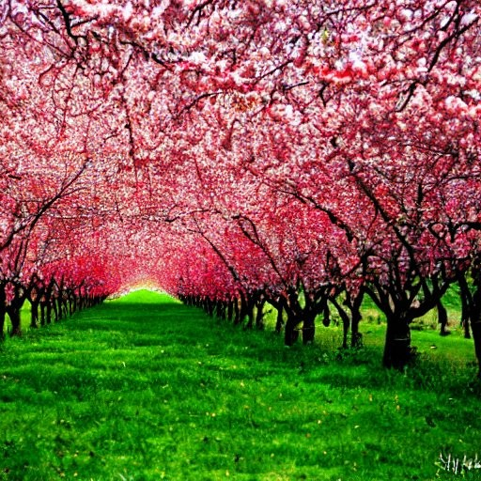"Театральные сюжеты", А.Минкина "Нежная душа"), а также оперировать точными сведениями из текста пьесы. В более слабом классе учитель может подготовить необходимый дидактический материал (выдержки из критических статей) для работы в группах.

Урок начинается с постановки учителем проблемного вопроса: "Лопахин - нежной души человек?" (вопрос записывается на доске). Затем определяются основные точки зрения участников, а также регламент, правила и условия обсуждения, проводится инструктаж, распределяются роли. На этом этапе учитель переводит проблемный вопрос в проблемную ситуацию путем его углубления и расширения, сопоставления различных точек зрения. Этап подведения итогов. Делается краткое резюме. Учитель совместно с учениками дает качественную характеристику работы класса. Также будет уместно подвести ученика к этапу рефлексии, чтобы стимулировать его к осмыслению того, как другие (учитель и ученики) знают и понимают его личностные особенности.

Примерные вопросы для обсуждения:

- Лопахин - пятый номер в списке действующих лиц. Но первая реплика - его. С него начинается пьеса. Каким представляется вам чеховский герой в 1 действии?
- Противоречиво отношение Трофимова к Лопахину. Докажите на примерах из пьесы.
- Как расцениваете поступок Лопахина, купившего вишневый сад?
- Почему Лопахин так и не женится на Варе?
- Кто же Лопахин - хищник иль нежная душа?

Примерные ответы учащихся:

"Скептики"

Лопахин не образован. Вся деятельность его преследует одну цель: обогащение, лишенное общественной значимости. Он предприниматель-хищник.
Лопахин не спасает, а вырубает сад. А ведь вся наша Россия - сад, а сад - необходимость в возрождении духовности, культуры. "Лопахины признавали красоту, лишь связанную с общественной пользой, сугубо утилитарную" (А.Ревякин).

"Оптимисты"

Не образован, но с книгой в руке. Он добр. У него "тонкая, нежная душа", бескорыстно щедр, предлагает план спасения сада. Кто же современники Лопахина? Выходцы из купеческой среды. Павел Михайлович Третьяков - коллекционер живописи, завещавший свое собрание Москве. А.А.Бахрушин - человек, положивший все свои силы на поддержку русского театра. С.И.Зимин - все его состояние ушло на поддержку оперной труппы. С.И.Мамонтов - постоянный меценат искусства.
Старые деревья необходимо вырубить, чтобы на их месте насадить новые. "Один только Лопахин и старался, и тщился ради Раневской спасти вишневый сад. Финальная катастрофа была губительна не для нее - она-то уедет в Париж, а для него - он ее теряет навеки"( К.Рудницкий).
"Лопахины не сметут и не сомнут культуры. Они поднимут ее на высоту, достойную России. И сделают … достоянием всего народа" (Г.Петров).
"Лопахин - человек, который хочет сделать много хорошего" (М.Захаров)

Дидактический материал

А.П.Чехов "Вишневый сад", 11 класс

Григорий Петров, статья "В защиту Лопахина", "Русское слово", 1910, № 19.
"Чехов изобразил в Лопахине будущее России".
"Лопахины - живая рабочая сила", "грубый материал для будущего строя" "Трофимов смеется над Лопахиным, что тот размахивает руками.
Называет Лопахина хищным зверем. Но Лопахин не только руками машет. У него есть и размах".
"Лопахины, если не сами, то в лице своих сыновей и внуков создали картинные галереи, музеи, открыли театры, построили клиники и больницы".
"У Лопахиных - нежная душа, острый ум, широкий размах, тонкие пальцы артистов-художников. Поэтому не смутимся тем, что они сейчас иногда грубо и нескладно размахивают руками. Это - признак большой, здоровой силы. Потребность большого, достойного великанов, дела. Лопахины не сметут и не сомнут культуры. Они подымут ее на высоту, достойную России. И сделают не вишневым, лишь барским садом, а достоянием всего народа. Всю Россию обратят в один великий, чудный и прекрасный сад"

Биографическая справка

Григорий Петров начинал как священник. Окончивший в 1891 году Петербургскую духовную академию молодой двадцатипятилетний батюшка вскоре стал модным и почитаемым столичным проповедником.

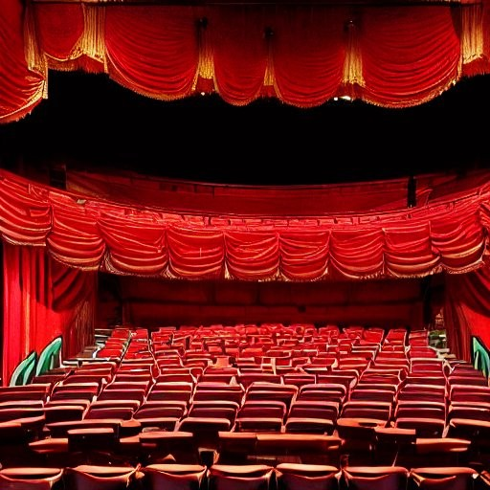Его блестящие проповеди и лекции славились по всему Петербургу. Ораторское мастерство, ясность мысли, животрепещущие темы выступлений - все привлекало к нему внимание, делало его народным любимцем. На пике своей популярности Григорий Петров был в 1907 году избран во II Государственную думу, однако заключение в монастыре помешало ему принять участие в ее деятельности. Лишение сана повлекло за собой запрещение на 7 лет въезда в Москву и Петербург и проживания в них. С1908 года Петров меняет места жительства - живет то в Финляндии, то в Крыму, часто бывает за границей и неустанно ездит по стране, читая лекции в разных городах и весях вплоть до Владивостока. Основной деятельностью его становится публицистика - почти в каждом номере газеты "Русское слово" встречаем его статьи на самые разнообразные темы. Григорий Спиридонович Петров скончался 18 июня 1925 года в клинике Maison de Sante, недалеко от Парижа, сразу после операции, выявившей у него неизлечимую раковую опухоль.

А.П.Чехов "Вишневый сад", 11 класс

А.Ревякин. Идейный смысл и художественные особенности пьесы "Вишневый сад" А.П.Чехова
"В лице Гаева и Раневской Чехов осуждал уходящее - сибаритов дворянских гнёзд. Хищникам Лопахиным, временным хозяевам жизни, он противопоставлял рост демократических сил, представителем которых выступал студент Трофимов. Обличая дворянско-буржуазную интеллигенцию, Трофимов говорит: "...учатся плохо, серьезно ничего не читают, ровно ничего не делают, о науках только говорят, в искусстве понимают мало". Трофимов имел в виду и своих слушателей. Раневская и Гаев ничего не делали, серьёзно ничего не читали, на их глазах Варя из экономии кормила всех рабочих только молочным супом, на кухне старикам давали один горох...

Еще резче различие интересов и стремлений действующих лиц "Вишневого сада" обозначается в третьем акте. В этом акте представители поместного дворянства окончательно теряют свое наследственное гнездо. Буржуазия, в лице Лопахина, торжествует, вступает во владение вишневым садом, становится хозяином жизни.
Но власть Лопахиных, говорит Чехов, временная. Трофимов и идущая за ним Аня, отрицая и старых, и новых хозяев вишневого сада, знаменуют собой будущее. Третий акт завершается многозначительными словами Ани, полными надежд на грядущее счастье. "Мы насадим, - говорит она, - новый сад, роскошнее этого".
Идея пьесы достигает предельной ясности в четвертом акте. Различия в стремлениях Лопахина и Трофимова, намеченные уже во втором акте, получили здесь полную завершенность. Трофимов высказывает отрицательное отношение к перспективам деятельности Лопахина и резко подчёркивает самостоятельность своегo пути перестройки жизни".
"На предложение Раневской жениться на Варе Лопахин отвечает: "Что же? Я непрочь... Она хорошая девушка. (Пауза)". Эта пауза многозначительна. В ней Лопахин высказывает то, что недоговорил словами. Варя, действительно, хорошая девушка, и жениться на ней можно, но... она не отвечает его далеко идущим коммерческим интересам".
"Почти весь третий акт идет под аккомпанемент оркестра. Используя музыку, Чехов создаёт в конце акта такие глубоко эмоциональные сцены, которые принадлежат к величайшим образцам мирового драматического искусства. По требованию Лопахина, играет музыка, усиливая радость Лопахина и печаль Раневской; торжествует Лопахин, опьянённый осуществлением самой заветной своей мечты, и горько плачет Раневская, опустившись на стул.
Этот резкий контраст переживаний, данных во всю силу, их возможных проявлений, представляет глубочайшее раскрытие эгоистических, хищнических интересов и стремлений старых и новых владельцев вишневого сада".

Биографическая справка

Александр Иванович Ревякин родился 6 декабря 1900 года в селе Паньшино Сызранского уезда Симбирской губернии. В 1929 году А.И. Ревякин окончил аспирантуру РАНИИОН`а (Российская ассоциация научно-исследовательских институтов общественных наук) по отделу нoвой русской литературы. С этого года - доцент, а затем заведующий кафедрой русского языка и литературы в Московском областном вечернем педагогическом институте.
С 1960 года А.И. Ревякин преподаёт в МГПИ имени В.И. Ленина, в Литературном институте имени А.М. Горького, в Высшей дипломатической школе Министерства иностранных дел, в Пединституте иностранных языков, в Академии педагогических наук РСФСР и других высших учебных заведениях.
Наряду с научно-педагогической деятельностью А.И. Ревякин продолжал вести литературно-критическую, а также научно-исследовательскую работу. С 1924 года им опубликовано 30 книг и брошюр, около 200 статей и более 200 рецензий по вопросам советской литературы, русской литературы 19 века и теории литературы.

А.П.Чехов "Вишневый сад", 11 класс

К.Рудницкий. Театральные сюжеты. "Лопахин-Высоцкий в новеньком, с иголочки, светлом - цвета сливок - костюме, элегантный, умный, ироничный, был, как ни парадоксально это прозвучит, единственным подлинным аристократом духа… У Высоцкого любовь к Раневской

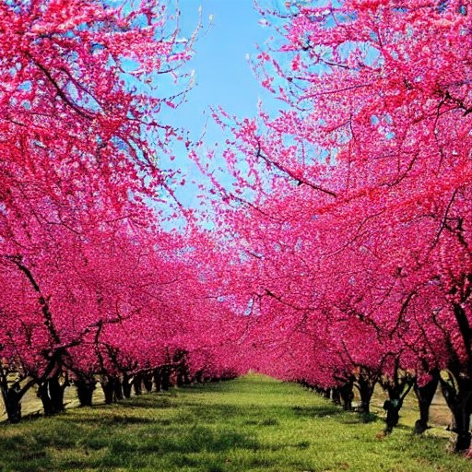превратилась в главное содержание роли. Высоцкий играл человека, который принес нежность к этой капризной и экстравагантной женщине сквозь всю жизнь и относится к ней едва ли не молитвенно. Сквозь робость и поверх нежности, их поглощая и перекрывая, рокоча и нервно вибрируя в интонациях актера, все слышнее становилась исполинская сила безответной любви. Речь шла не о том, что купец, нувориш завладел дворянским имением. Напротив, один только Лопахин и старался, и тщился ради Раневской спасти вишневый сад. Финальная катастрофа была губительна не для нее - она-то уедет в Париж, а для него - он ее теряет навеки.
Опьянение Лопахина - тяжелое, мрачное - Высоцкий понял и сыграл как смерть души и смерть любви. В этой сцене впервые вдруг бросились в глаза желтые ботинки Лопахина. Дотоле они не привлекали к себе внимания, теперь вдруг замелькали, начали ехидно поскрипывать, напоминая Лопахину, что он - всего лишь обладатель, приобретатель, что у него все есть - и богатое имение, и костюм цвета сливок, и шикарные штиблеты, одного только нет и не будет: … счастья. Высоцкий сразу взял высокую трагическую ноту".

Биографическая справка
РУДНИЦКИЙ КОНСТАНТИН ЛАЗАРЕВИЧ (Лев) (1920-1988),
театральный критик, историк театра. Доктор искусствоведения (1969). Родился 26 июля 1920 в Кётене (Германия), где его отец учился в Высшей инженерной школе. В 1925 семья вернулась в СССР. В 1937 отец Рудницкого был расстрелян как "враг народа", мать отбывала срок в лагерях ГУЛАГа с 1938 по 1947.

А.П.Чехов "Вишневый сад", 11 класс

Марк Захаров, "Новая газета", от 13-15.10 2008г. "Лопахин - человек, который хочет сделать много хорошего, его натура и музыки требует, и искушениям поддается, и сверх всего он понимает: важно что-то другое…"

Биографическая справка

ЗАХАРОВ Марк Анатольевич родился 13 октября 1933 года в г. Москве. В 1955 году окончил актерский факультет ГИТИСа /с 1991 года - РАТИ/. С 1973 года возглавляет Московский театр им. Ленинского комсомола /с 1990 года - Театр "Ленком"/. С тех пор аншлаг - неизменный спутник этого театра. Перу Марка Захарова принадлежат острые полемические статьи о проблемах театра, политики и современной жизни, а также книги "Контакты на разных уровнях" и "Суперпрофессия", посвященные проблемам современной режиссуры. Марк Захаров воспитал не одно поколение талантливых артистов. С 1978 года преподает в РАТИ, профессор. Марк Захаров - народный артист СССР /1991 г./, лауреат Государственной премии СССР /1987 г./ и двух Государственных премий РФ /1996, 2002 гг./, премии "Хрустальная Турандот" в номинации "Лучшая режиссерская работа", премии Георгия Товстаногова. Награжден орденом "За заслуги перед Отечеством" II и Ш степеней.

А.П.Чехов "Вишневый сад", 11 класс

А.Минкин. Нежная душа. "…почему Петя Трофимов решительно и полностью изменил свое мнение о Лопахине?
Вот их диалог (во втором акте):
ЛОПАХИН. Позвольте вас спросить, как вы обо мне понимаете? ТРОФИМОВ. Я, Ермолай Алексеич, так понимаю: вы богатый человек, будете скоро миллионером. Вот как в смысле обмена веществ нужен хищный зверь, который съедает всё, что попадается ему на пути, так и ты нужен. (Все смеются.)
Это очень грубо. Похоже на хамство. Да еще в присутствии дам. В присутствии Раневской, которую Лопахин боготворит. Да еще этот переход с "вы" на "ты" для демонстрации откровенного презрения. И не просто хищником и зверем назвал, но и про обмен веществ добавил, желудочно-кишечный тракт подтянул.
Хищный зверь - то есть санитар леса. Хорошо, не сказал "червь" или "навозный жук", которые тоже нужны для обмена веществ.
А через три месяца (в последнем акте, в финале):
ТРОФИМОВ (Лопахину). У тебя тонкие, нежные пальцы, как у артиста, у тебя тонкая, нежная душа…
Это "ты" - совершенно иное, восхищенное.
Оба раза Трофимов абсолютно искренен. Петя не лицемер, он высказывается прямо и гордится своей прямотой.
Можно было бы заподозрить, что он льстит миллионеру с какой-то целью. Но Петя денег не просит. Лопахин, услышав про нежную душу, сразу растаял; предлагает деньги и даже навязывает. Петя отказывается решительно и упрямо.
ЛОПАХИН. Возьми у меня денег на дорогу. Предлагаю тебе взаймы, потому что могу. Зачем же нос драть? Я мужик… попросту. (Вынимает бумажник.)
ТРОФИМОВ. Дай мне хоть двести тысяч, не возьму.
"Хищный зверь" - не комплимент, это очень обидно и никому понравиться не может. Даже банкиру, даже бандиту. Ибо зверство, хищничество не считаются положительными качествами даже теперь, а тем более сто лет назад.
"Хищный зверь" полностью исключает "нежную душу".
Менялся ли Лопахин? Нет, мы этого не видим. Его характер совершенно не меняется с начала до конца.

Значит, изменился взгляд Пети. Да как радикально - на 180 градусов!
А Чехов? Может быть, автор изменил мнение о персонаже? А за автором потянулись и герои?
Взгляд Чехова на Лопахина измениться не может. Ибо Лопахин существует в мозгу Чехова. То есть Чехов знает о нем все. Знает с самого начала. Знает до начала.
А Петя - узнаёт Лопахина постепенно, на этом пути может заблуждаться, обманываться".
"…А кто главный герой "Вишневого сада"? Чаще всего отвечают: Раневская. Нет, главный герой - Лопахин. Пятый номер в списке действующих лиц.
Но первая реплика - его! С него начинается пьеса.
ЛОПАХИН. Любовь Андреевна прожила за границей пять лет, не знаю, какая она теперь стала… Хороший она человек. Легкий, простой человек. Помню, когда я был мальчонком лет пятнадцати, отец мой покойный ударил меня по лицу кулаком, кровь пошла из носу… он выпивши был.
Любовь Андреевна, как сейчас помню, еще молоденькая, такая худенькая, подвела меня к рукомойнику. "Не плачь, говорит, мужичок, до свадьбы заживет…"
Это он перед господской горничной откровенничает. Сильно надо разволноваться…
Проще не бывает. В пятнадцать лет он влюбился в Раневскую, когда она ему морду мыла, в кровь разбитую отцом. Ей было немногим больше двадцати. Он запомнил ее руки, запах, запомнил ее слова "не плачь, мужичок". Они сидят у него в мозгу - "как сейчас помню" - так у каждого из нас в памяти (в душе) отпечатаны ярчайшие мгновения жизни, странные, иногда стыдные, иногда пустяковые, но почему-то невероятно важные (раз уж помним до смерти) - чей-то взгляд, чья-то фраза, чье-то прикосновение.
Теперь этот босоногий подросток разбогател, а господа разорились. И вот он слышит, как она страдает.
Если бы Чехов писал хищника, жлоба, то не предназначал бы роль Станиславскому - утонченному барину, мягкому, вальяжному красавцу. ПЕТЯ. У тебя тонкие, нежные пальцы, как у артиста. У тебя тонкая, нежная душа!
Это о Лопахине не Петя говорит. Это Чехов. Ибо писал роль, мысленно видя Станиславского; писал на Станиславского; изо всех сил уговаривал его сыграть и очень огорчался, что Станиславский взял роль Гаева.
Возможно, Станиславский (в миру - купец Алексеев, мануфактурщик) просто постеснялся, побоялся выходить перед публикой в роли купца - слишком автобиографично было бы, слишком откровенно.

ЧЕХОВ - ОЛЬГЕ КНИППЕР
14 октября 1903. Ялта Итак, пьеса послана… Лопахин - Станиславский. ЧЕХОВ - ОЛЬГЕ КНИППЕР
28 октября 1903. Ялта
Купца должен играть только Конст. Серг. (Станиславский. - А.М.). Ведь это не купец в пошлом смысле этого слова, надо сие понимать.

ЧЕХОВ - ОЛЬГЕ КНИППЕР
30 октября 1903. Ялта
Роль Лопахина центральная. Если она не удастся, то, значит, и пьеса вся провалится. Лопахина надо играть не крикуну; не надо, чтобы это непременно был купец. Это мягкий человек.

ЧЕХОВ - СТАНИСЛАВСКОМУ
30 октября 1903. Ялта
Когда я писал Лопахина, то думалось мне, что это Ваша роль. Лопахин, правда, купец, но порядочный человек во всех смыслах, держаться он должен вполне благопристойно, интеллигентно, не мелко, без фокусов. Эта роль центральная в пьесе, вышла бы у вас блестяще.

" Каждый раз господа добавляют "простите", "извините", но сути это не меняет. Они деликатны, не хотят оскорбить, не говорят в лицо "пошляк", а говорят, что идея его пошлая, дачи - пошлость.
В их глазах он пошляк, моветон.
Душа у него есть, и, может, побольше господской. Но светскости нет, он не так себя ведет. И в университетах не учился. Не знает даже слова "пошлость".
"Чехов считает купца "нежной душой"…
Вот Лопахин приперся - купил вишневый сад, обмыл и (выпивший) додумался куражиться перед хозяйкой. Бывшей хозяйкой.
РАНЕВСКАЯ. Кто купил?
ЛОПАХИН. Я купил!.. Пришли мы на торги, там уже Дериганов (богач. - А.М.). У Леонида Андреича (у Гаева. - А.М.) было только пятнадцать тысяч, а Дериганов сверх долга сразу надавал тридцать. Вижу, дело такое, я схватился с ним, надавал сорок. Он сорок пять. Я пятьдесят пять. Он, значит, по пяти надбавляет, я по десяти… Ну, кончилось. Сверх долга я надавал девяносто, осталось за мной. Вишневый сад теперь мой! Мой! Если бы мой отец и дед встали из гробов и посмотрели, как их Ермолай, битый, малограмотный Ермолай, который зимой босиком бегал, как этот самый Ермолай купил имение, прекраснее которого ничего нет на свете!
Дальше он будет требовать музыки, грозить топором, безобразно орать: "За все могу заплатить!" - и за этим пьяным купеческим торжеством никто не заметит, что он им сказал.
Он купил имение на аукционе и "сверх долга надавал девяносто тысяч". Долг заберет себе банк, где имение было заложено. Все, что сверх долга, - получат владельцы. Он подарил им девяносто тысяч. (За полторы тысячи можно купить сорок гектаров с домом и прудом.)
Они, подавленные горем, не услышали.
Петя - услышал. И понял. И внутренне ахнул.
Хищник уж точно нашел бы способ не переплачивать. Дал бы в долг под проценты и забрал бы потом имение за неуплату.
Он искренне хотел им помочь. Три месяца повторял: "Радуйтесь, выход есть! - нарежьте сад на участки, отдайте под дачи…" И денег куча, и постоянный доход. Нет, они не смогли. И тогда он помог им против их воли.
ФИРС. Способ тогда знали.
РАНЕВСКАЯ. Где ж теперь этот способ?
ФИРС. Забыли. Никто не помнит.
Забыли, что есть доброта, деликатность… Лопахин не может сунуть денег Раневской. Он дает иначе. Если б не он, богач Дериганов купил бы задешево.
Играют кулака: вот, мол, алчность победила в нем человека. Нет, человек непобедим.
ЛОПАХИН. Я купил! Сверх долга надавал девяносто тысяч!
Не удержался, похвастался; и ждал, что они обрадуются. Ждал всеобщего восторга. В спектаклях это место, эта реплика выглядит репликой дурака. Люди все потеряли и почему-то должны кричать "ура". Но если бы зрителю стало ясно, что на этих нищих ("людям есть нечего") свалилось богатство (больше трех миллионов долларов по-нынешнему), - тогда понятно, чему они должны радоваться.
Но они молчат. Сказать "спасибо" за девяносто тысяч - мало. Чем платить? Натурой? Восклицать, что будут вечно обязаны? Да ему в тягость, если они будут считать себя обязанными.
Сад им дороже денег. Старая жизнь дороже денег. Они теперь богаты, но - не рады.
Нет, спасиба он от них не дождется".
"Центральная - то есть всё решает. Но произнести "читал и ничего не понял", сказать о себе "идиот", "со свиным рылом в калашный ряд" - это Станиславскому было невмоготу.

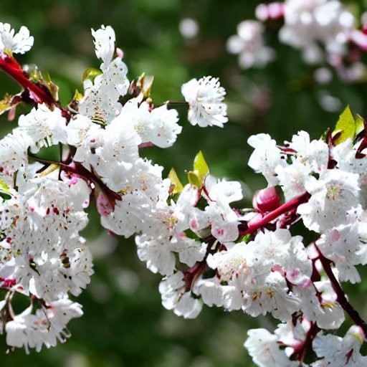Когда Лопахин говорит о себе "я идиот" и т. п. - это самоуничижение паче гордости. Он слышит, как Гаев за глаза и чуть ли не в глаза говорит о нем "хам", а оскорбиться не может. Оскорбиться - значит рассориться, хлопнуть дверью. Нет, уйти он не может, здесь слишком многое ему слишком дорого. И тогда он говорит о себе так уничижительно, ставит себя так низко, что любое оскорбление пролетает выше, свистит над головой".

Биографическая справка

Минкин Александр Викторович - российский журналист и театровед. Автор публикаций о коррупции в России. Родился 26 августа 1946 г. в Москве. Владеет немецким и французским языками. В 1984 г. окончил ГИТИС по специальности "театровед". В 1978-1979 гг. - обозреватель газеты "Московский комсомолец". В 1987-1992 гг. - обозреватель еженедельника "Московские новости".В 1990-1991 гг. - театральный обозреватель журнала "Огонёк". В 1991-1992 гг. - обозреватель журнала "Столица". В 1992-1996 гг. - политический обозреватель газеты "Московский комсомолец". С июля 1996 г. по март 1999 г. - обозреватель еженедельника "Новая газета". На фестивале "Гонг-94" признан "Журналистом года".

Источники:

- А.И.Ревякин. Идейный смысл и художественные особенности пьесы "Вишневый сад" А.П.Чехова". Сборник статей "Творчество А.П.Чехова", Учпедгиз, Москва, 1956 г.
- www.biografia.ru
- А.Минкин. Нежная душа. М., 2009. 4.www.proza.ru

5.www.litra.ru 6.http://ru.wikipedia.org

Конспект урока по русской литературе в 11 классе: "Нежной души человек" (урок - дискуссия по пьесе А.П. Чехова "Вишневый сад")
Опубликовано 10.05.2010 г.

Некоторые файлы (разработки уроков, сценарии, поурочные планы) и информация, находящиеся на данном сайте, были найдены в сети ИНТЕРНЕТ, как свободно распространяемые, присланы пользователями сайта или найдены в альтернативных источниках, также использованы собственные материалы. Автор сайта не претендует на авторство ВСЕХ материалов. Если Вы являетесь правообладателем сценария, разработки урока, классного часа или другой информации, и условия на которых она представлена на данном ресурсе, не соответствуют действительности, просьба немедленно
сообщить с целью устранения правонарушения по адресу : . Карта сайта - www.uroki.net При использовании материалов сайта - размещение баннера и активной ссылки
-ОБЯЗАТЕЛЬНО!!!

